Задание: Реализовать вычисление чисел Фибоначчи нативным и «правильным» алгоритмом. Замерить время выполнения каждой реализации алгоритмов для N = 100, 250, 500, 1000, 5000. Сравнить результаты замеров.

Полученный результат:

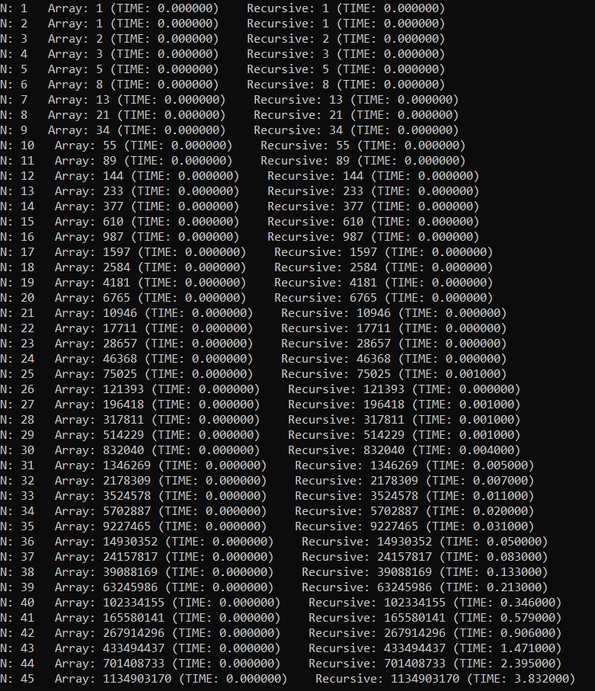

Вывод: Результаты вычислений обоих методов совпали. Для N ≥ 25 рекурсивный метод вычисления занимает большее количество времени. Для N < 24 точное время выполнения не удалось вычислить из-за малой точности вычислений функции clock().

Задание : Реализовать алгоритм вычисления Наибольшего Общего Делителя (НОД) двух чисел нативным и «правильным» алгоритмом. Замерить время выполнения каждого из алгоритмов для следующих чисел:

• 8723462536745223 и 765412221883

• 2973948729384212 и 87268364827634

• 1098304287349821 и 125367765723

• 2987349872934234 и 78238486224

Полученный результат:

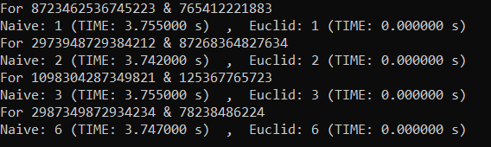

Вывод : Результаты вычислений обоих методов совпали. С вычислением времени выполнения возникли небольшие неполадки.